**Analyse Comparative des Technologies de Communication Distribuée**

**Introduction :** Ce rapport offre un aperçu et une analyse comparative de trois technologies de communication distribuée implémentées en Java : Java RMI, gRPC et Sockets.

1. **Serveur de Chat basé sur les Sockets:**

Voici des captures d'écran présentant les fonctionnalités et les interactions du serveur de chat :

**Capture d'écran 1 : Démarrage du Serveur**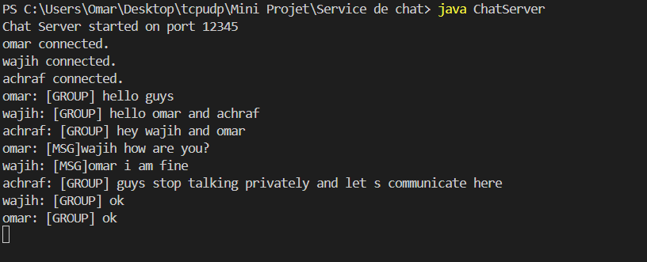

Le serveur démarre avec succès et écoute les connexions entrantes des clients.

**Capture d'écran 2 : Connexion Client et Interaction avec le Serveur**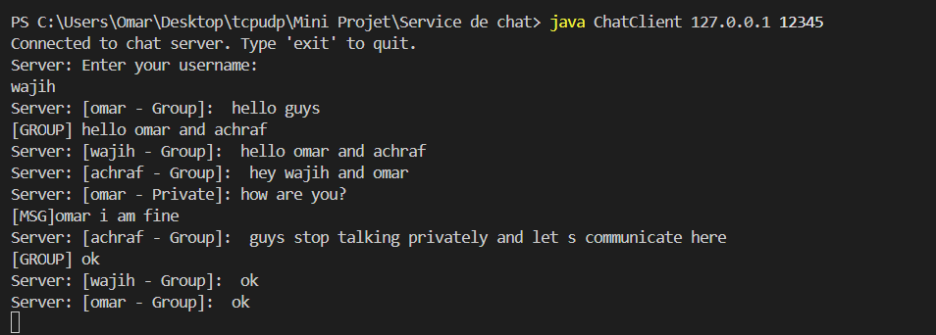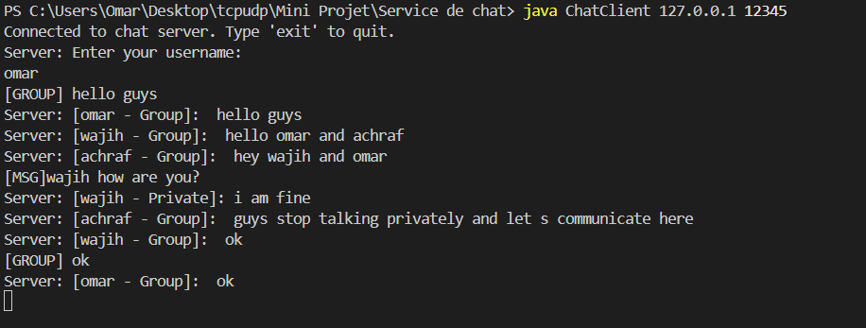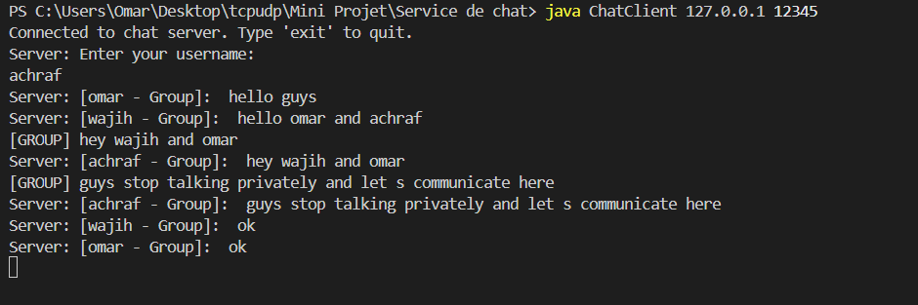

Les clients se connectent au serveur en utilisant des connexions socket. Ils peuvent interagir avec le serveur en envoyant des messages de groupe ou des messages privés selon les besoins.

1. **Système de Gestion des Tâches avec Java RMI**

L'objectif était de créer un système distribué pour ajouter, supprimer et récupérer des tâches à distance. Le rapport décrit les défis rencontrés et inclut des captures d'écran pour illustrer le workflow de l'exécution du système.

**Capture d'écran 1 :** démarrage du serveur Java RMI

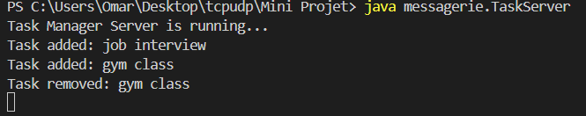

Le serveur est prêt à recevoir les demandes des clients.

**Capture d'écran 2 :** l'exécution du client Java RMI

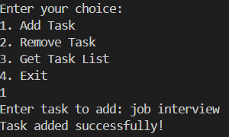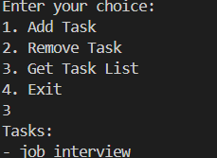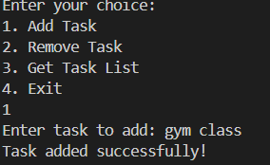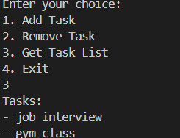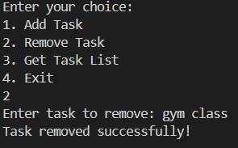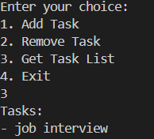

L'exécution consiste à ajouter la tâche "Job interview" et la tâche "gym class", puis à supprimer la tâche "gym class".

1. **GRPC**

1. Configuration du fichier pom.xml: - Ajoutez les dépendances nécessaires pour gRPC et le plugin Maven pour la génération de code à partir du fichier .proto dans fichier pom.xml.

2. Génération du code à partir du fichier .proto : - Utilisez la commande Maven pour générer le code Java à partir du fichier .proto en exécutant `mvn clean install`.

3. Implémentation du serveur et du client gRPC : - Utilisez les classes générées à partir du fichier .proto pour implémenter le serveur et le client gRPC.

4.Compilation du projet : - Compilez à nouveau votre projet Maven pour vous assurer que toutes les dépendances sont correctement téléchargées et que le code est correctement généré (`mvn clean install`).

5. Exécution du serveur : - Lancez votre serveur en exécutant la classe principale du serveur.

6. Exécution du client : - Lancez votre client en exécutant la classe principale du client